INSTRUCCIONES DE LLENADO DEL MENSAJE DEL CONOCIMIENTO DE EMBARQUE, BILL OF LADING (B/L)

Mayo 2015

INTRODUCCIÓN
El presente documento tiene como objetivo principal servir de apoyo para el entendimiento de los criterios asociados al Procedimiento de Manifestación Naviera.

Este documento contiene las instrucciones de llenado del mensaje del conocimiento de embarque
En términos generales, todos los campos señalados en estas instrucciones son obligatorios, a no ser que se indique lo contrario.

La obligatoriedad de los datos, se diferencia dependiendo del Sentido de la Operación, esto es, Ingreso o Salida. Tratándose de B/L que amparan carga que ingresa al país, se debe considerar que la obligatoriedad de los campos también está referida a las cargas que ingresan en Tránsito o Transbordo.

INSTRUCCIONES DE LLENADO DEL MENSAJE DEL CONOCIMIENTO DE EMBARQUE

- CAMPOS GENERALES
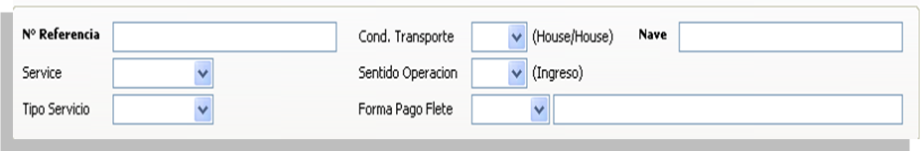
Tipo de Acción
En la aplicación Sidemar este campo no es editable para el usuario final, pues es generado automáticamente por dicha aplicación, pero es obligatorio cuando se envía un BL a través de la aplicación SMS.

Se refiere a la funcionalidad el mensaje que se está enviando.
Los valores que puede tomar este tag son:
- I:Ingreso
- M:Modificación
- A:Aclaración

  - N° Referencia

Este campo muestra el número de documento dado por el emisor del conocimiento de embarque propiamente tal. El número de B/L es único por lo que no podrá repetirse en un mismo manifiesto.
Por ejemplo Bl Nº "01G022220".

  - Service

Corresponde al servicio de ruta prestado por la empresa de transporte. Este campo debe coincidir con el Service indicado en el Encabezado de Manifiesto al que hace referencia el BL. Los valores que puede tomar este campo son LINER o TRAMP.
Este campo es Opcional. En caso que no se indique, el sistema le asignará el Service del encabezado del manifiesto para las validaciones cruzadas, cuando se requiere.

  - Tipo Servicio

Se debe indicar el tipo de servicio que se otorga a la carga individualizada en el conocimiento de embarque. Los valores que puede tomar este campo son:

- LICTVACIOS: Listado de Contenedores Vacíos.

- EMPTY: Empty. (cuando se trate de un movimiento de contenedor vacio sujeto a operación de comercio)
- FCL/FCL: Full Container Load.
- LCL/LCL: Less than Container Load.
- BB: Break Bulk.
- FCL/LCL: Full Container Load & Less than Container Load.
- FCL/BB: Full Container Load & Break Bulk.
- LCL/BB: Less than Container Load & Break Bulk.
- FCL/LCL/BB: Full Container Load, Less than Container Load & Break Bulk.
- CY/CY: Container Yard to Container Yard.
- CFS/CFS: Container Freight Station to Container Freight Station.
- CFS/CY: Container Freight Station to Container Yard.
- CY/CFS: Container Yard to Container Freight Station.
- CY/DOOR: Container Yard to Door.
- DOOR/CY: Door to Container Yard.
- LCL/FCL: Less than Container Load Full Container Load.
- DOOR/DOOR: Door to Door.
- RoRo: Roll on – Roll Off

  - Cond. Transporte
- PH (Pier/House): Entrega puerto a puerta.

Este campo muestra las condiciones de entrega de las mercancías.
Los valores que puede tomar este campo son:
- HH (House/House): Entrega puerta a puerta.
- HP (House/Pier): Entrega puerta a puerto.
- PP (Pier/Pier): Entrega puerto a puerto.

  - Sentido Operación

Este campo muestra el destino aduanero que se dará a las mercancías amparadas en el documento de transporte. Los valores que puede tomar este campo son:
- I: Ingreso.
- S: Salida.
- TR: Tránsito.
- TRB: Transbordo

Para las mercancías en Tránsito, cuando la operación es realizada por cuenta y riesgo del transportista, se debe señalar en forma obligatoria el campo LD, Lugar de Destino final de la Mercancía. Cuando esta operación de tránsito es realizada por cuenta y riesgo del consignatario, en cuyo caso el transportista se encargará del transporte sólo hasta Chile (siendo mercancía que no irá a consumo en Chile) y la carga será llevada posteriormente al extranjero por cuenta y riesgo del consignatario, la carga también deberá ser manifestada con sentido de operación “Tránsito”. No obstante, en este caso, el campo LD será opcional, en la medida que se haya señalado el código de observación 10, 11 ó 12 indicando el país de destino de las mercancías, conforme a lo señalado en el numeral 7.1 de estas instrucciones.

En caso que el transportista no conozca que se trata de carga en tránsito, como Sentido de la Operación se deberá señalar Ingreso y posteriormente se deberá modificar o aclarar el mensaje del B/L, incorporando la información del tránsito.
Tratándose de mercancías que ingresan al país y que serán transbordadas en el puerto nacional de desembarque, se deberá seleccionar la operación de Transbordo, (TRB).

  - Forma de pago del Flete

En los B/L de ingreso, incluyendo los B/L de Tránsito y Transbordo, se debe indicar la forma de pago del flete. Los valores que puede tomar este campo son: PREPAID O COLLECT.

Este campo debe ser llenado de manera OBLIGATORIA cuando se trate de un servicio LINER,
Este campo es OPCIONAL cuando se trate de servicio TRAMP.
Para el Tipo de Servicio “Listado de Contenedores Vacíos” este campo no es exigible.

  - Nombre de la Nave
Nombre con que arribará o zarpará la nave del puerto.

Se debe consignar nombre de la nave registrado en el sistema, de acuerdo al Encabezado de del Manifiesto referenciado. Se permite un máximo de 50 caracteres.

- FECHAS

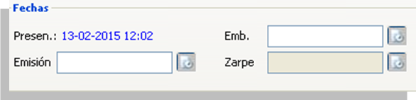

  - Presen.

Corresponde a la fecha de presentación del mensaje.Este tipo de fecha es entregada por el sistema, para los mensajes enviados a través de la aplicación SIDEMAR. Para la transmisión vía SMS, el emisor debe indicar la fecha correspondiente al día en que se está enviando el mensaje, con el formato “dd-MM-yyyyHH:mm”

  - Emisión

Corresponde a la fecha de emisión del BL, indicada en el respectivo conocimiento de embarque. Formato de la fecha es “dd-MM-yyyy”.

  - Zarpe

Corresponde a la fecha de zarpe de la nave, desde el puerto donde se embarcaron las mercancías amparadas en el BL. Formato de la fecha es “dd-MM-yyyyHH:mm”.

  - Emb.

Corresponde a la fecha de embarque, es decir, la fecha de puesta a bordo de las mercancías.
Formato de la fecha es “dd-MM-yyyyHH:mm”.

  - Fecha-recepción-B/L

Fecha de recepción del BL en Aduana. Este campo solo debe ser consignado para el tipo de acción igual a M (modificación) o A (aclaración) en formato “dd-MM-yyyyHH:mm”.

En la aplicación Sidemar este campo no es editable, pues es generado automáticamente por dicha aplicación, pero cuando se envíe un BL a través de la aplicación SMS este campo se debe consignar.

Consideraciones: El valor de la Fecha de Emisión debe ser menor que el valor de la fecha de presentación.

- LOCACIONES

Se deben señalar a lo menos dos locaciones en el mensaje:

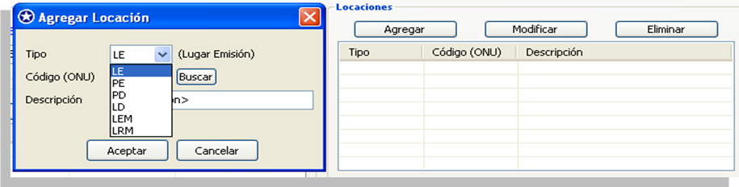
  - LE
Corresponde al lugar de Emisión del BL. Es un campo obligatorio tratándose de B/L de ingreso al país.

  - PE
Corresponde al Puerto de Embarque de la mercancía. Este campo es obligatorio.

  - PD
Corresponde al Puerto de Desembarque de la mercancía. En operaciones de ingreso, el Puerto de Desembarquedebe coincidir con la información del encabezado del manifiesto, debiendo corresponder a un puerto Chileno. Este campo es obligatorio.

  - LD
Corresponde al lugar de destino final de la mercancía. Este campo es obligatorio en caso que se trate de una operación de Tránsito, con excepción de los casos en que se haya señalado el código de observación 10, 11 ó 12 indicando el país de destino de las mercancías, conforme a lo señalado en el numeral 7.1 de estas instrucciones, en cuyo caso el campo LD es opcional.

  - LEM
Corresponde al Lugar de Entrega de la Mercancía. Este campo es obligatorio en caso que se trate de una operación de Tránsito.

  - LRM
Corresponde al lugar de Recepción de la Mercancía por el carrier.

Para aquellas mercancías que vayan en tránsito a Bolivia u otro país y su LD “Destino Final de las Mercancías” no se encuentre dentro de las opciones que se despliegan en Buscar, se debe indicar directamente en el campo “Código (ONU)” el código correspondiente a la localidad que desea agregar y posteriormente, señalar el nombre de la localidad en el campo “Descripción”. Para revisar más localidades ingresar a la siguiente página web
http://www.unece.org/cefact/locode/service/location.html

Ejemplo: Lugar de destino final de las mercancías LD La Paz, Bolivia
Se debe indicar para los campos “Código (ONU)”BOLPB y “Descripción” La Paz

  - TRB
Corresponde al último puerto donde se transbordó la mercancía en la nave que arribará a Chile.

- PARTICIPANTES

En estos recuadros se deben consignar los datos correspondientes a las distintas personas que forman parte del documento de transporte. Para cada una de estas personas se debe identificar el Tipo de Participante, y señalar su nombre, el tipo de identificación asociado (por ejemplo RUT, Código asignado por el Servicio de Aduanas, Pasaporte, etc.), valor de la identificación, nación que otorga la identificación y la dirección, comuna y código del país del domicilio del participante.

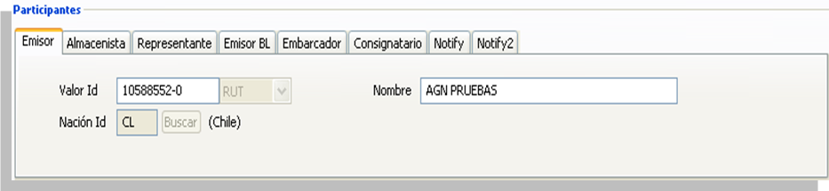

  - EMISOR
Corresponde al agente que presenta el mensaje del B/L al Servicio de Aduanas.

El emisor del Mensaje debe ser chileno, o si es extranjero, haber iniciado actividades en Chile y por tanto presentar Rut en el campo valor id y en consecuencia CL en Nación ID.

Respecto al emisor que presenta el mensaje del B/L, se deberá señalar la siguiente información:
    - Tipo Id. El campo tipo-id muestra el tipo de identificación del participante en el documento. El valor que puede tomar este campo para este participante es RUT
    - Valor Id. Este campo muestra el valor del identificador del participante en el documento, cuyo tipo fue indicado en el campo tipo-id.
    - Nombres.Nombre del participante en el documento.
    - Nación ID. El campo nación-id muestra el país que otorga la identificación en forma codificada. El valor que puede tomar este campo es: CL
    - Código país Este campo muestra el código del país asociado a la dirección del participante. El valor que puede tomar este campo es: CL

  - ALMACENISTA

Se debe señalar el Almacenista donde serán depositadas las mercancías. En este caso, además del tipo de identificación RUT y su correspondiente Valor-Id, el Almacenista debe ser identificado con su código de almacenista otorgado por Aduana (Anexo 51-15 CNA), ya que es el único dato que permite diferenciar un recinto de depósito aduanero de otro cuando el mismo almacenista tiene más de uno de estos recintos en una misma Aduana.

Para identificar al Almacenista, se puede buscar dentro del listado predeterminado que contiene los Almacenistas autorizados por el Servicio de Aduanas. Una vez seleccionado, se rellenarán automáticamente los campos Valor Id, Tipo Id., Nombre, Nación Id y Código almacén, conforme a la información del almacenista seleccionado. Igualmente se podrá ingresar la información campo por campo, siendo todos de carácter obligatorio cuando el sentido de la operación sea Ingreso.

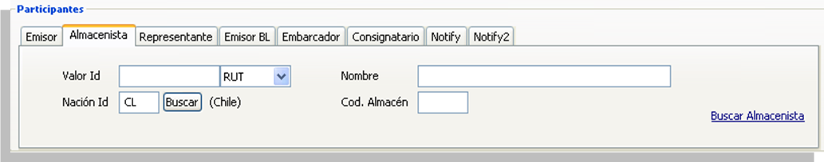

Respecto al Almacenista, se deberá señalar la siguiente información:

    - Tipo id. El campo tipo-id muestra el tipo de identificación del participante en el documento. Los valores que puede tomar este campo son:
RUT: RUT.
ADU: Código dado por la Aduana. Exigible siempre cuando el campo Almacenista sea obligatorio.
    - Valor id. Este campo muestra el valor del identificador del participante en el documento, cuyo tipo fue indicado en el campo tipo-id.
    - Nombres.Nombre del participante en el documento.
4.2.4 Nación Id: El campo Nación-Id muestra el país que otorga la identificación en forma codificada. El valor que puede tomar este campo es: CL
    - Código país. Este campo muestra el código del país asociado a la dirección del participante.
El valor que puede tomar este campo es: CL
    - Cód. Almacén. Este campo muestra el código asociado al almacén donde irán destinadas las mercancías.

4.3 REPRESENTANTE:
Corresponde al Agente o Representante del emisor del Conocimiento de Embarque, B/L, en Chile.

Para identificar al Representante, se puede buscar dentro del listado predeterminado de representantes autorizados por el Servicio de Aduanas.Una vez seleccionado, se rellenarán automáticamente los campos Valor Id, Tipo Id, Nombre y Nación Id, según la información del representante seleccionado.

De igual manera, se podrá ingresar la información campo por campo, siendo de carácter obligatorio el Valor Id, Nombre y el Tipo Id, siendo Opcional el campo Nación Id. El REPRESENTANTE seleccionado se validará con el listado de operadores autorizados ante Aduana. De no estar autorizado se rechazará el envío hasta que se ingrese un operador autorizado o se tramite su autorización ante el Departamento de Agentes Especiales de la Subdirección de Fiscalización.

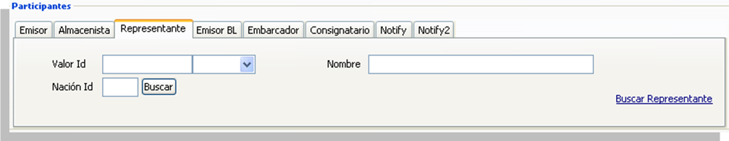
Respecto al Representante, se deberá señalar la siguiente información:
4.3.1 Tipo Id: El campo tipo-id muestra el tipo de identificación del participante en el documento. Este campo sólo puede tomar el valor RUT. Este campo es opcional cuando el sentido de operación del BL es Tránsito (TR).
4.3.2 Valor Id. Este campo muestra el valor del identificador del participante en el documento, cuyo tipo fue indicado en el campo tipo-id.*Este campo es opcional cuando el sentido de operación del BL es Tránsito (TR).
4.3.3 Nombres.Nombre del participante en el documento.
4.3.4 Nación – Id: El campo nación-id muestra el país que otorga la identificación en forma codificada.

  - EMISOR BL

Corresponde al emisor del Conocimiento de Embarque en origen.

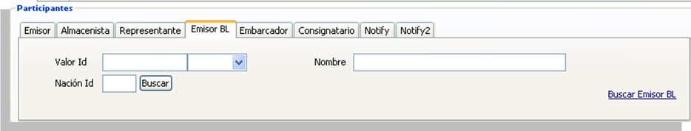

Respecto al Emisor del B/L se deberá señalar la siguiente información:

    - Tipo Id. El campo tipo-id muestra el tipo de identificación del participante en el documento. El valor que puede tomar este campo para este participante es RUT. Este campo es opcional.
    - Valor Id. Este campo muestra el valor del identificador del participante en el documento, cuyo tipo fue indicado en el campo Tipo-id. Los valores que puede tomar este campo son RUT: RUT
ADU: Código otorgado por la Aduana
PAS: Pasaporte.
    - Nombres. Nombre del participante en el documento. Este campo es obligatorio.
    - Nación Id. El campo Nación-Id muestra el país que otorga la identificación en forma codificada.

  - EMBARCADOR

Corresponde a quien solicita el servicio de transporte (Shipper).
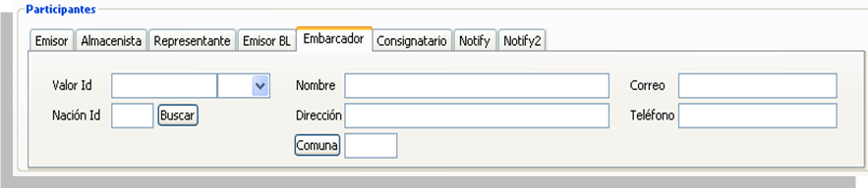

Respecto al Embarcador se deberá señalar la siguiente información:

    - Tipo Id. El campo tipo-id muestra el tipo de identificación del participante en el documento. Los valores que puede tomar este campo son:
RUT: RUT
ADU: Código otorgado por la Aduana
PAS: Pasaporte.
Este campo es opcional.
    - Valor Id. Este campo muestra el valor del identificador del participante en el documento, cuyo tipo fue indicado en el campo Tipo-id.
    - Nombres.Nombre del participante en el documento.
    - Dirección: Se debe indicar la dirección del embarcador.
    - Comuna: se debe indicar la comuna que corresponde a la dirección del embarcador. Obligatorio cuando la dirección corresponde a Chile.
    - Correo Electrónico y/o teléfono: Se debe señalar el teléfono y/o correo electrónico del embarcador.
    - Nación Id. El campo Nación-Id muestra el país que otorga la identificación en forma codificada.

  - CONSIGNATARIO

Corresponde al destinatario de las mercancías amparadas por el B/L.

Si bien algunos de estos campos son opcionales, deben ser consignados en forma obligatoria si el documento de transporte los contiene.

En operaciones de ingreso, para los consignatarios que sean Chilenos, se deberá indicar de manera obligatoria los campos Valor Id, Tipo Id (RUT en este caso), Nombre, Dirección, Comuna y Correo electrónico o Teléfono.

Para los consignatarios extranjeros, será obligación indicar su nombre, siendo los demás campos opcionales.
En caso que la mercancía venga consignada a un Freight Forwarder, se deberá indicar de manera obligatoria los campos Valor Id, Tipo Id (RUT en este caso), Nombre, Dirección, Correo y/o Teléfono y Comuna. Esto se validará con la información de los operadores autorizados por Aduana. En caso de no estar autorizado o vigente, el interesado se deberá comunicar con el Departamento de Agentes Especiales de la Subdirección de Fiscalización para su renovación.
En caso que el B/L hubiera sido emitido “A la orden de”, o “Al portador”, el único campo obligatorio será el Nombre (“A la ordende” o “Al portador”, según corresponda). Posteriormente, cuando se cuente con los datos del consignatario, el B/L deberá ser aclarado agregando los campos obligatorios.
En operaciones de Salida, se deberá indicar de manera obligatoria el Nombre del consignatario, siendo los demás campos Opcionales.
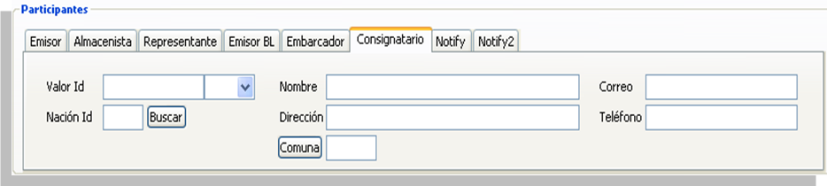
Respecto al Consignatario se deberá señalar la siguiente información:

    - Tipo Id.El campo tipo-id muestra el tipo de identificación del participante en el documento. Los valores que puede tomar este campo son
RUT: RUT
ADU: Código otorgado por la Aduana
PAS: Pasaporte.
    - Valor Id.Este campo muestra el valor del identificador del participante en el documento, cuyo tipo fue indicado en el campo Tipo-id.
    - Nombres.Nombre del participante en el documento.
    - Dirección: Se debe indicar la dirección delconsignatario.
    - Comuna: se debe indicar la comuna que corresponde a la dirección del consignatario, en caso que se trate de un residente en Chile.
    - Correo Electrónico y/o teléfono: Se debe señalar el teléfono y/o correo electrónico del consignatario de las mercancías.
    - Nación Id. El campo Nación-Id muestra el país que otorga la identificación en forma codificada.

  - NOTIFY
Corresponde a la persona que hay que notificar, una vez llegadas las mercancías.
Si bien estos campos son opcionales, deben ser consignados en forma obligatoria si el documento de transporte los contiene.
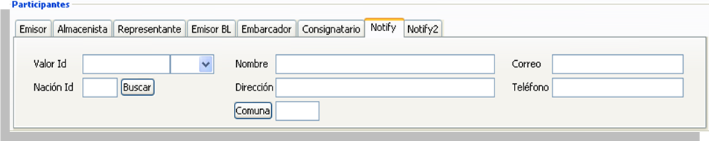

Respecto al Notify se deberá señalar la siguiente información:

    - Tipo Id. El campo tipo-id muestra el tipo de identificación del participante en el documento. Los valores que puede tomar este campo son
RUT: RUT
ADU: Código otorgado por la Aduana
PAS: Pasaporte.
    - Valor Id. Este campo muestra el valor del identificador del participante en el documento, cuyo tipo fue indicado en el campo Tipo-id.
    - Nombres. Se debe señalar el nombre completo del Notify.
    - Dirección: Se debe indicar la dirección del Notify.
    - Comuna: Se debe indicar la comuna que corresponde a la dirección del Notify del B/L.
    - Correo Electrónico y/o teléfono: Se debe señalar el teléfono y/o correo electrónico del Notify del B/L.
    - Nación Id. El campo Nación-Id muestra el país que otorga la identificación en forma codificada.
    - Código país. Este campo muestra el código del país asociado a la dirección del participante.

4.8 NOTIFY 2
Corresponde a la segunda persona que hay que notificar, una vez llegadas las mercancías.
Si bien estos campos son opcionales, deben ser consignados en forma obligatoria si el documento de transporte los contiene.
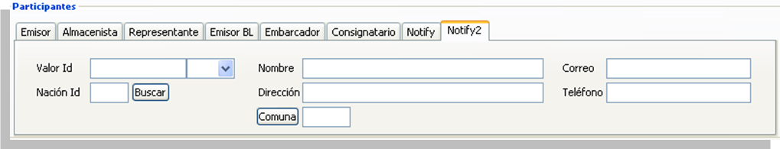

Respecto al Notify 2 se deberá señalar la siguiente información:

    - Tipo Id. El campo tipo-id muestra el tipo de identificación del participante en el documento. Los valores que puede tomar este campo son
RUT: RUT
ADU: Código otorgado por la Aduana
PAS: Pasaporte.
    - Valor Id. Este campo muestra el valor del identificador del participante en el documento, cuyo tipo fue indicado en el campo Tipo-id.
    - Nombres. Se debe señalar el nombre completo del Notify 2.
    - Dirección: Se debe indicar la dirección del Notify 2.
    - Comuna: Se debe indicar la comuna que corresponde a la dirección del Notify 2 del B/L.
    - Correo Electrónico y/o teléfono: Se debe señalar el teléfono y/o correo electrónico del Notify 2 del B/L.
    - Nación Id. El campo Nación-Id muestra el país que otorga la identificación en forma codificada.
    - Código país. Este campo muestra el código del país asociado a la dirección del participante.

- TRANSBORDOS

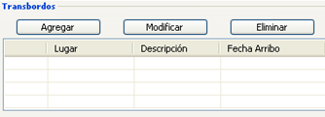

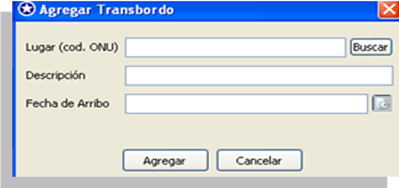

En estos recuadros se debe indicar si la mercancía que ampara el documento de transporte fue transbordada en algún puerto extranjero, antes de llegar al puerto chileno de destino. En caso afirmativo, se debe indicar cada uno de los puertos en que la carga fue transbordada y la fecha en que arribó a cada uno de ellos.

El ingreso de este grupo es Opcional, siendo obligatoria en caso que se haya efectuado este tipo de operación y haya sido señalado en el conocimiento de embarque respectivo.

5.1 CodLugar

Este campo muestra el código del lugar donde se realizó el transbordo. Para las validaciones de este campo se utilizarán los códigos de las Naciones Unidas utilizados en el campo código del grupo de datos Locaciones.

5.2 Descripción Lugar

Este campo muestra la descripción del lugar donde se realizó el transbordo, de acuerdo al código utilizado en el campo cod-lugar.

5.3 Fecha Arribo

Este campo muestra el valor de la fecha de arribo en el puerto de transbordo, en formato dd/mm/yyyy.La fecha de arribo de la Nave en los transbordos debe ser menor que la fecha de arribo estimada a puerto Mencionada en el Encabezado del Manifiesto.

Dado que el grupo es opcional, al agregar por lo menos UNA ocurrencia de transbordo, sólo el campo fecha de arribo es Opcional, siendo obligatorios los campos Cod lugar y Descripción Lugar.

- REFERENCIAS

Corresponde a la asociación que se debe hacer respecto de algún documento relacionado con el mensaje de B/L que se transmite.

Los documentos a los cuales se debe hacer referencia son los siguientes: Encabezado de Manifiesto, Documento de Transporte Madre o Documento de Transporte Hijo. Para cada una de estas referencias se deberá señalar la información que contiene el Cuadro que se presenta a continuación.

El ingreso de la ocurrencia REF + MFTO es obligatorio y en él se debe señalar el número del Encabezado de Manifiesto al que debe ser asociado el mensaje del B/L que se envía.En caso de transmitir un B/L Hijo, se deberá hacer referencia además, en forma obligatoria, al número del B/L Madre del cual deriva. De igual manera al transmitir un BL Nieto, este deberá hacer referencia al B/L Hijo del cual deriva, indicando como tipo de referencia MADRE.

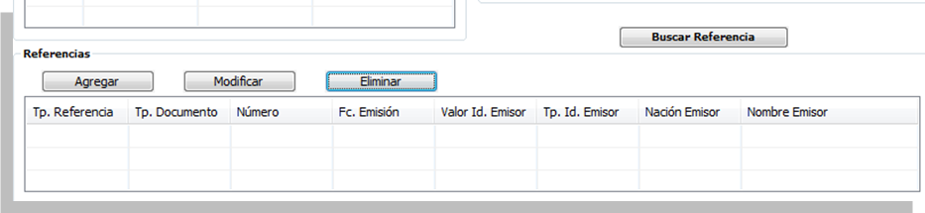
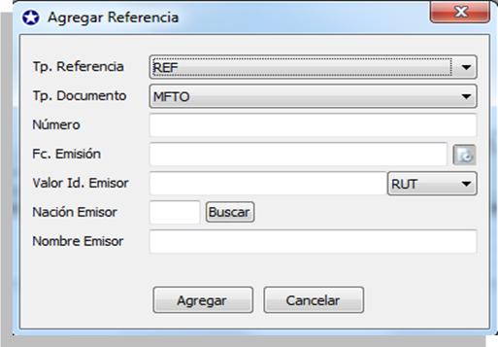
6.1 Tipo Referencia
Este campo muestra el tipo de referencia o relación entre el mensaje que se está enviando y el documento que se describirá en los próximos campos. Los valores que puede tomar este campo son:
- REF: Relación referencial entre el mensaje del B/L y el Encabezado del Manifiesto al cual se debe asociar este mensaje. Este tipo de referencia es Obligatorio.
- REFMANANT: Referencia a Manifiesto Anterior.Este tipo de referencia es opcional y debe ser utilizado en los casos descritos en el Anexo N° 1 de la Resolución 7591 de 2012.
- MADRE: El documento al que se hace referencia corresponde al documento de transporte madre.Este tipo de referencia es opcional, pero obligatorio en caso que se esté enviando un mensaje de B/L Hijo. En caso que se esté transmitiendo el mensaje de un B/L Nieto, como “Madre” deberá indicarse el B/L Hijo del cual deriva.
- REFBLANT: Referencia al BL Anterior. Este tipo de referencia es opcional. Debe ser utilizado en los casos descritos en el Anexo N° 1 de la Resolución 7591 de 2012.
- REFDUS: Referencia a número de DUS, el que es requerido tratándose de B/L de Salida.
Si bien los tipos de referencia antes señalados, con excepción del tipo de referencia REF, son Opcionales, una vez seleccionados, se deben señalar en forma obligatoria los campos Tipo de Documento; Número de Referencia y Fecha de emisión.
  - Tipo Documento

Este campo muestra el tipo de documento de la referencia asociada. Para realizar las validaciones de valor del campo tipo-documento se utilizarán los códigos del Anexo 51-45 del Compendio de Normas Aduaneras.

  - Número de Referencia

Este campo muestra el número del documento referenciado. Por ejemplo, si el tipo de documento referenciado es MFTO (Encabezado del Manifiesto) se debe indicar el número otorgado por la Aduana. Si el tipo de referencia es MADRE y el tipo de documento es BL se debe indicar el número del BL Madre otorgado por su emisor, que debe coincidir con el número registrado en el sistema.

  - Fecha de Emisión

Este campo muestra la fecha de emisión del documento referenciado. El formato del valor del campo debe corresponder a fecha válida del año calendario. El formato de fecha a ingresar es dd-MMM-yyyy.

  - Tipo id emisor

Tipo de identificación del emisor del documento referenciado. El campo tipo-id-emisor muestra el tipo de identificación del emisor del documento referenciado. Los valores que puede tomar este campo son:
RUT: RUT.
PAS: Pasaporte.
ADU: Código dado por la aduana.

  - Nación Id Emisor

El campo nación-id-emisor muestra el código del país que otorga la identificación descrita en el campo tipo-id-emisor. Para las validaciones de este campo se utilizarán los códigos de las Naciones Unidas utilizadas en el campo nación-id del grupo de datos Participaciones.Tabla de códigos a utilizar de las Naciones Unidas (alfabético de largo 2).

  - Valor Id Emisor

Este campo muestra el valor del identificador del participante en el documento referenciado, cuyo tipo fue indicado en el campo tipo-id-emisor. Por ejemplo, se el tipo es RUT, en este campo se debe indicar el número de RUT. El RUT debe consignarse con números seguidos incluyendo el dígito verificador separado por un guión del resto de los números. Ejemplo: 77777777-7.

  - Emisor

Este campo muestra el nombre del emisor del documento referenciado.

- OBSERVACIONES

Corresponde a las observaciones que se deben señalar en el mensaje del B/L.

El ingreso de este grupo de datos es Opcional.

Las observaciones podrán ser de carácter general, en cuyo caso se deberá señalar como nombre de la Observación GRAL, o específicas, en cuyo caso se deberá señalar el código asociado a la observación correspondiente.

Los tipos de observación a utilizar en los mensajes, están detallados en los Anexos 1 y 2 de la Resolución N° 7591 de 2012.

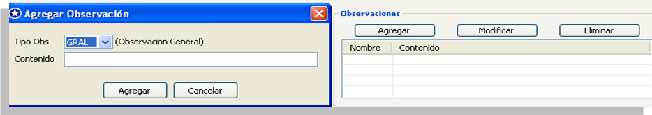
7.1 Nombre
Este campo muestra el tipo de observación que se consignará. Los valores que puede tomar este campo son:
- GRAL: Observaciones Generales.
- MOT: Motivo de la Modificación/Aclaración/Anulación.
- 01: Fuera de plazo por fuerza mayor
- 02: Cambio Sitio atraque/Almacén
- 03: Carga parcial BL distinto puerto
- 05: BL Cubrefaltas.
- 06: Cambio de puerto
- 08: Sitio 7 Arica-ENAPU (Perú)
- 10: BOLIVIA (*)
- 11: PERU (*)
- 12: Nombre del país de destino de las mercancías (*)

(*) Esta observación debe ser indicada en los B/L de Ingreso con sentido de operación Tránsito, en caso que no se haya señalado información en el campo LD, Lugar de Destino Final de la Mercancía.

7.2 Contenido

Este campo muestra el contenido de la observación.

- ITEMS EN EL DOCUMENTO

Se deben generar tantos grupos de “ítem” como tipos de bultos se describan en el mensaje.

Cuando en el ítem se describan bultos contenedorizados, en el segmento de contenedores se deberán individualizar el o los contenedores que contienen los bultos descritos en el ítem.

Respecto de la carga peligrosa, de estar consignada la información en el BL ésta deberá declararse en alguno de los niveles de los bultos, no siendo necesaria su repetición en todos los niveles y subniveles. En el caso de carga suelta y sin información de bultos ésta deberá informarse a nivel del ítem.

La descripción del ítem variará dependiendo del BL que se transmita, debiendo ingresar la información de la siguiente manera:

BL Máster que amparen contenedores, deberán indicar en campo “Tipo bulto” ➔CONTENEDOR, seleccionando el tipo de contenedor según las característica dentro de las opciones del listado; en el recuadro “Numero de bultos”se debe indicar la cantidad de contenedores que ampare el BL; en el recuadro “Descripción” se deberá indicar de manera clara la cantidad y tipo de bultos dentro del contenedor y las mercancías que éste contiene.

NOTA: Se debe indicar en “Tipo bulto” y “Número de bultos” lo que finalmente recibirá y despachará el almacenista. Por lo que, al tratarse de un BL máster que contiene otro tipo de bulto dentro, se deberá señalar solamente como Tipo y cantidad, lo correspondiente al contenedor, y en descripción de la mercancía, la cantidad y tipo de bultos dentro del contenedor y la descripción de las mercancías.

BL Hijo/Nieto con mercancía desconsolidada o carga suelta, se deberá indicar en el campo “Tipo bulto” el tipo de bulto que contenga la mercancía, seleccionándolo dentro de las opciones existentes; en el recuadro “Numero de bultos” se deberá indicar la cantidad de bultos que ampara el BL; en el recuadro“Descripción” se deberá indicar de manera clara la descripción de las mercancías que contienen los bultos.

Cuando la carga venga aperturada FULL, se deberá manifestar según indicaciones del párrafo precedente. (B/L Máster).

NOTA: En el caso de carga suelta que esté dentro de un contenedor, se deberá indicar en el recuadro “Carga cont” la opción SI y posteriormente en “Contenedores en el ítem” indicar la individualización del contenedor que contiene los bultos.

El ingreso de por lo menos UNA ocurrencia es obligatoria.

8.1 Número de ítem

Este tag muestra el número de ítem del Documento de Transporte.

  - Marcas

Este campo muestra las marcas y números que permiten identificar un bulto.

  - Carga Peligrosa

Este campo muestra un indicador de mercancía peligrosa. Los valores que puede tomar este campo son: S: Es carga peligrosa. N: No es carga peligrosa.

  - Cantidad
Este campo muestra la cantidad de bultos en el ítem.

  - Tipo-bulto

Este campo muestra el código de identificación del tipo de bulto de ítem. Para realizar las validaciones de valor del campo tipo-bulto se utilizarán los códigos del Anexo 51-23 del Compendio de Normas Aduaneras.

8.6 Descripción

Este campo muestra la glosa de la descripción de la mercancía, en forma agregada. Esta descripción debe ser clara a modo de identificar la mercancía.

8.7 Peso bruto

Este campo muestra el peso de las mercancías, incluidos todos sus envases y embalajes. El peso debe corresponder al peso de los bultos que ampara el respectivo B/L. Tratándose de contenedores sin carga, se deberá indicar el peso del contenedor (Tara).

8.8 Unidad peso

Este campo muestra la unidad de medida del peso en que se ha descrito en el campo peso-bruto.

8.9 Volumen

Este campo muestra el volumen de la cantidad total de bultos del contenedor, del tipo de bulto descrito en el campo tipo-bulto.
8.10 Unidad volumen

Este campo muestra la unidad de medida en que se ha determinado el volumen indicado en el campo volumen. Para realizar las validaciones de valor del campo se utilizarán los códigos de las Naciones Unidas (codificación alfanumérica de largo 3)

8.11 Observaciones

Este tag muestra las observaciones generales del ítem, corresponde a un texto libre.

8.12 Carga cnt

Si la carga descrita en el ítem está dentro de uno o más contenedores, se debe indicar S (Si) y en el grupo de datos del tag Contenedores se describe la identificación del o los contenedor(es) que la contiene. En caso contrario se debe indicar N (No).

Si el tipo de Bulto corresponde a algún tipo de contendor, el campo puede ser enviado en blanco, y la descripción del contenedor debe ser descrita en el grupo de tag Contenedores.

EJEMPLO CARGA FULL
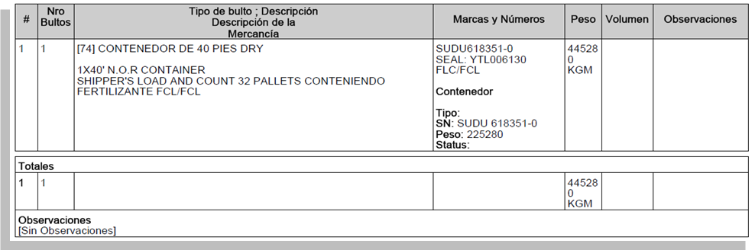

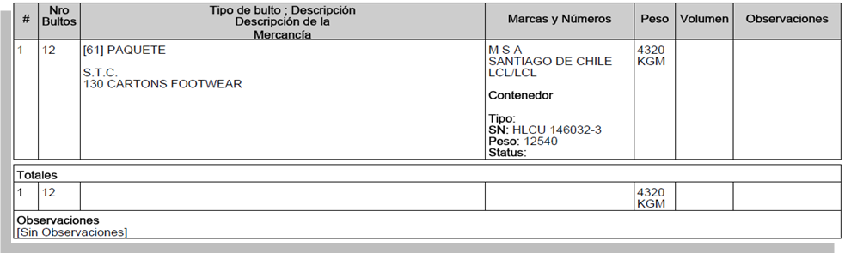
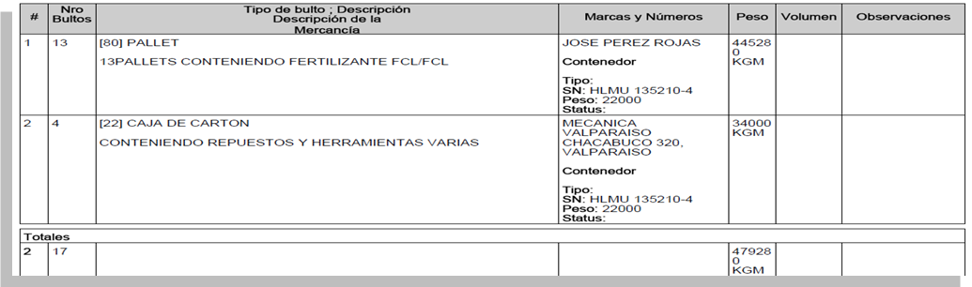
EJEMPLO CARGA DESCONSOLIDADA

- TOTALIZADORES

9.1 Total Ítems

Total de ítems que se describen en el mensaje. Este número debe coincidir con el total de tipos de bultos distintos que se declaren, en el grupo de datos ítem. No permite valor cero.

  - Total Bultos

Total de bultos que son amparados por el BL.No permite valor cero.

  - Total Peso

Peso total de la mercancía amparada por el BL. No incluye la tara de los contenedores. No permite valor cero

  - Unidad Peso

Unidad de medida en la cual fue declarado el peso total de las mercancías.

  - Total Volumen

Volumen total de la mercancía amparada por el documento de transporte.

  - Unidad Volumen

Unidad de medida en la cual fue declarado el volumen de las mercancías.

10. CONTENEDORES EN EL ÍTEM

Una vez ingresados todos los ítems del B/L, se deberá identificar, por cada ítem, el contenedor que contiene las mercancías. Para estos efectos, se deberá seleccionar el número del ítem al que se asociará el contenedor y presionar la opción “Agregar contenedor”. Se puede hacer una selección múltiple de ítems que serán asociados al mismo contenedor.

El ingreso de este grupo es Opcional.

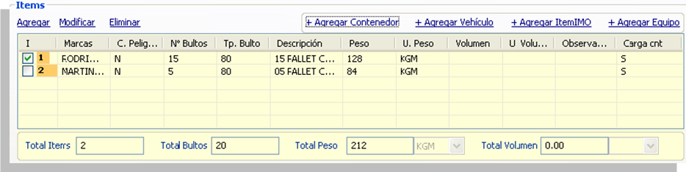
El ingreso de por lo menos una ocurrencia de este grupo, dependerá si existe al menos un ítem que declare ser contenedorizado o del tipo de bulto contenedor (campo “Carga cnt”=Si). (Ver numeral 8.12 anterior).

En caso que el contenedor sea SHIPPER OWNER, se debe consignar el valor de su identificación en el tag CNT-SO o en la tripleta: sigla + numero + digito. Por lo tanto es obligatoria una de las dos identificaciones.

10.1 Sigla

Este campo muestra la parte alfabética de la identificación del contenedor.

10.2 Número

Este campo muestra la parte numérica de la identificación del contenedor, sin incluir dígito verificador.

10.3 Dígito

Este campo muestra el dígito verificador de la identificación del contenedor.

10.4 Tipo Cont.

Este campo muestra el tipo de contenedor, que permite identificar las características del contenedor. Para realizar las validaciones de valor del campo tipo-cnt se utilizarán los códigos de la Norma ISO (código alfanumérico de largo 4).

10.5 Cnt. SO

Identificación si el contenedor es ShipperOwner.

10.6 Peso

Este campo muestra el peso bruto de las mercancías contenidas en el contenedor.

10.7 Id. Operador

Este campo muestra el valor del RUT que identifica al operador de contenedor.

10.8 Nombre Operador

Este campo muestra el nombre del operador del contenedor que fue identificado previamente. Cuando no se conoce el operador del contenedor o el contenedor es responsabilidad del consignatario se debe consignar SHIPPER OWNER.
10.9 Status

Este campo muestra las características de consolidación de la carga que contiene el contenedor en origen y destino. Los valores que puede tomar este campo son:
- EMPTY: Empty.
- FCL/FCL: Full Container Load.
- LCL/LCL: Less than Container Load.
- BB: Break Bulk. (Carga Suelta)
- FCL/LCL: Full Container Load & Less than Container Load.
- FCL/BB: Full Container Load & Break Bulk.
- LCL/BB: Less than Container Load & Break Bulk.
- FCL/LCL/BB: Full Container Load, Less than Container Load & Break Bulk.
- CY/CY: Container Yard to Container Yard.
- CFS/CFS: Container Freight Station to Container Freight Station.
- CFS/CY: Container Freight Station to Container Yard.
- CY/CFS: Container Yard to Container Freight Station.
- CY/DOOR: Container Yard to Door.
- DOOR/CY: Door to Container Yard.
- LCL/FCL: Less than Container Load Full Container Load.
- DOOR/DOOR: Door to Door.
- RoRo: Roll on – Roll Off

- CARGA PELIGROSA EN EL CONTENEDOR

El ingreso de este grupo es Opcional. Si declara por lo menos una ocurrencia de “CntIMo” debe ingresar Clase y Número.

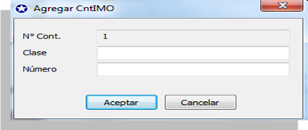

  - Clase

Este campo muestra la clase IMO de peligrosidad de la carga en el contenedor.

  - Número

Este campo permite identificar los números IMO de peligrosidad de la carga en el contenedor.

- SELLOS DEL CONTENEDOR
En este conjunto campos se deben indicar los sellos del contenedor consignados en el Documento de Transporte.
El ingreso de este grupo es Opcional
Si declara por lo menos uno de los datos del Sello, debe ingresar Número, Código y Emisor.
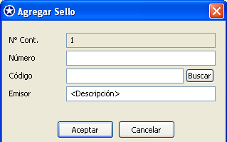
  - Número

Este campo muestra la identificación de sellos, a través de sus marcas o numeración.

  - Código

Este campo muestra el código del emisor del sello. Para realizar las validaciones de valor del campo código se utilizarán los códigos del Anexo 51-47 del Compendio de Normas Aduaneras.

  - Emisor
Este campo muestra el nombre del emisor del sello de acuerdo a lo consignado en el campo código.
- VEHÍCULOS EN EL ÍTEM

En este conjunto de campos se describen los vehículos que ingresan o salen del país con cargo a este documento de transporte.

El ingreso de este grupo es Opcional. Si declara por lo menos un dato de la ocurrencia de Vehículos del Grupo Vehículo, debe ingresar como mínimo los datos de Chasis y Marca.

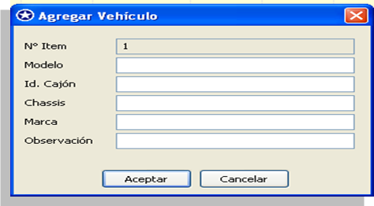
13.1 Modelo

Este campo muestra el modelo del vehículo.

13.2 Id Cajón

Este campo muestra la identificación del cajón que contiene el vehículo.

13.3 Chasis

Este campo muestra la identificación del vehículo a través de su chasis

13.4 Marca

Este campo muestra la marca del vehículo

13.5 Observación

Este campo muestra las observaciones relacionadas al vehículo en forma de texto libre.

Nota: Si en el grupo de Ítems está declarado un tipo de bulto AUTOMOTOR, será de carácter obligatorio el ingreso de Vehículo.

ÍTEM IMO (CARGA PELIGROSA)

Este conjunto de campos permite identificar los números IMO de peligrosidad de la carga, asociada a cada ocurrencia de ítem.

El ingreso de este grupo es Opcional

Si declara por lo menos una ocurrencia de Ítem IMo, debe ingresar Clase y Número.

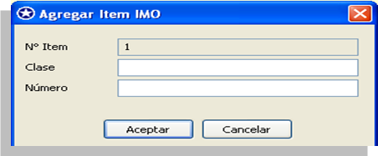
  - Clase

Este campo muestra la clase IMO de peligrosidad de la carga.
  - Número

Este campo muestra el número de las Naciones Unidas para identificar la peligrosidad de la carga.

Nota: Si la carga en el grupo Ítem no está contenerizada y fue declarada como carga peligrosa, debe existir la ocurrencia de ella consignada en este tag.

EQUIPOS EN EL ÍTEM

El ingreso de este grupo es Opcional.

Si declara por lo menos una ocurrencia de Equipo, debe ingresar Tipo equipo, Sigla e identificación.

  - Tipo Equipo

Este campo muestra los tipos de equipo anexo con el que ingresa o sale del país un contenedor.
Los valores que puede tomar este campo son:
F: FLEXITAINER.
G: GEN SET.
R: TRAILER.

  - Sigla

Este campo muestra parte de la identificación del equipo anexo que corresponde a una sigla.

  - Identificación

Este campo muestra parte de la identificación del equipo anexo que corresponde en la generalidad de las veces a un número.

Esta instrucción es válida a contar del 01.06.2015

